推しメンクイズ機能 仕様書
プロジェクト名: GRADUATION LIVE '26 公式サイト
作成日: 2026年2月4日
バージョン: 1.0

1. 概要
本機能は、Webサイト訪問者が卒業メンバーに関する知識を試すことができる「推しメンクイズ」コンテンツである。特定日時までのロック機能、ニックネーム登録、クイズ回答、結果発表、およびデータベースへのスコア保存機能を有する。

2. 画面遷移と機能詳細

2-1. コンテンツ解禁前（ロック画面）
- 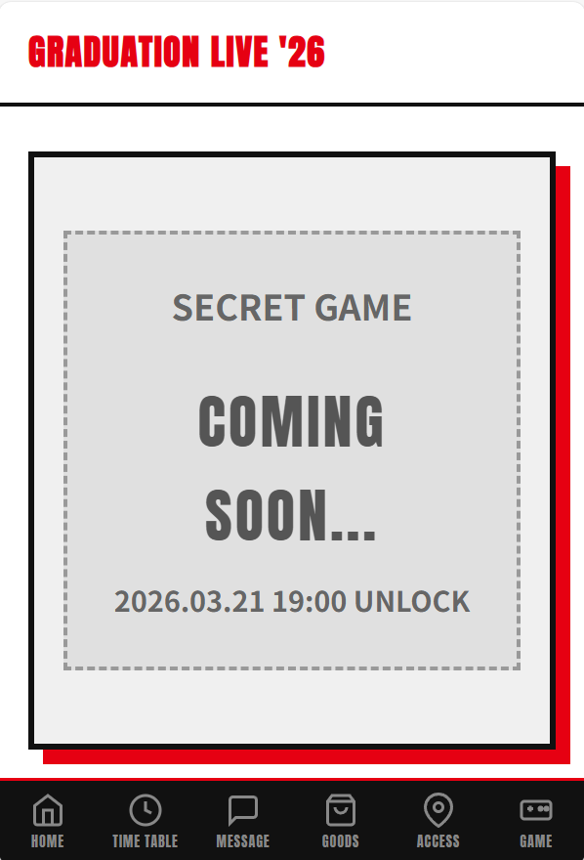
- 概要: キャンペーン開始日時より前にアクセスした場合の表示。
- 表示条件: 現在時刻 < 2026年3月21日 19:00
- UI要素: タイトル「SECRET GAME」、ステータス「COMING SOON...」、解禁日時「2026.03.21 19:00 UNLOCK」
- 機能: ユーザー操作不可。指定日時を過ぎると自動（またはリロード）でスタート画面へ切り替わる。

2-2. スタート画面（解禁後）

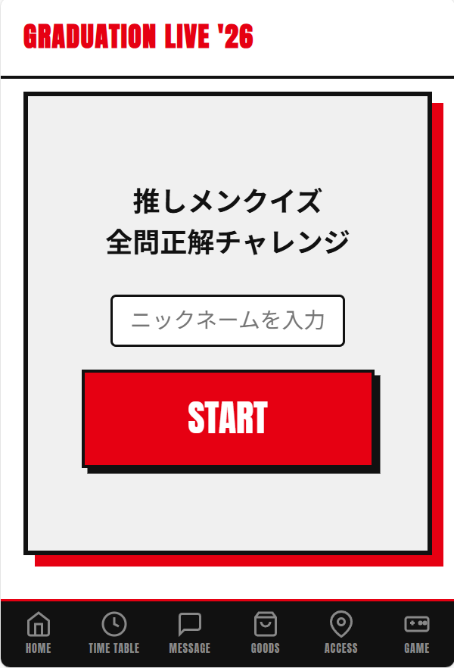
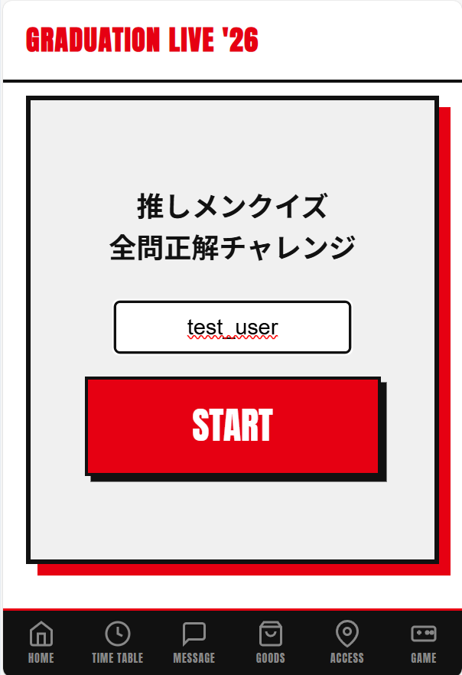
- 概要: クイズの参加登録画面。
- 表示条件: 現在時刻 ≧ 2026年3月21日 19:00
- UI要素: タイトル「推しメンクイズ 全問正解チャレンジ」、ニックネーム入力フォーム、STARTボタン
- 機能: ニックネーム未入力時は遷移不可。
- 状態遷移: 画像3.pngのように名前を入力しSTARTを押すと次へ遷移。

2-3. メンバー選択画面
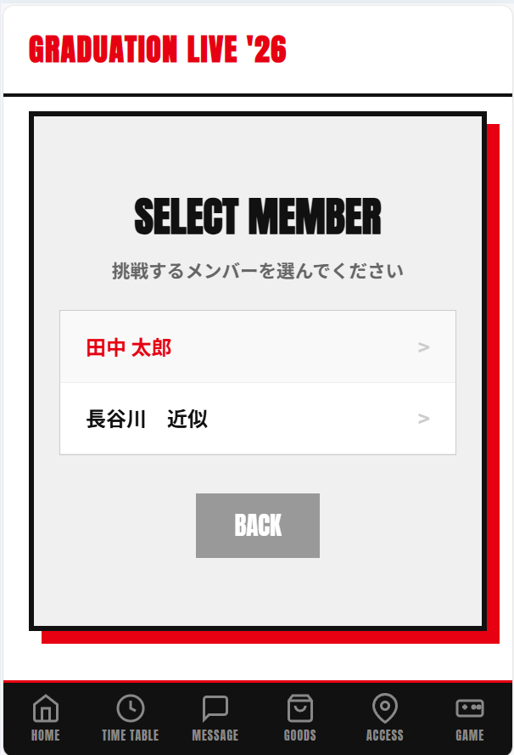
- 概要: クイズに挑戦したい対象メンバーを選択する画面。
- UI要素: タイトル「SELECT MEMBER」、メンバーリスト、BACKボタン
- 機能: リストタップで該当メンバーのクイズデータを読み込み遷移。縦スクロール可能。

2-4. クイズ出題画面
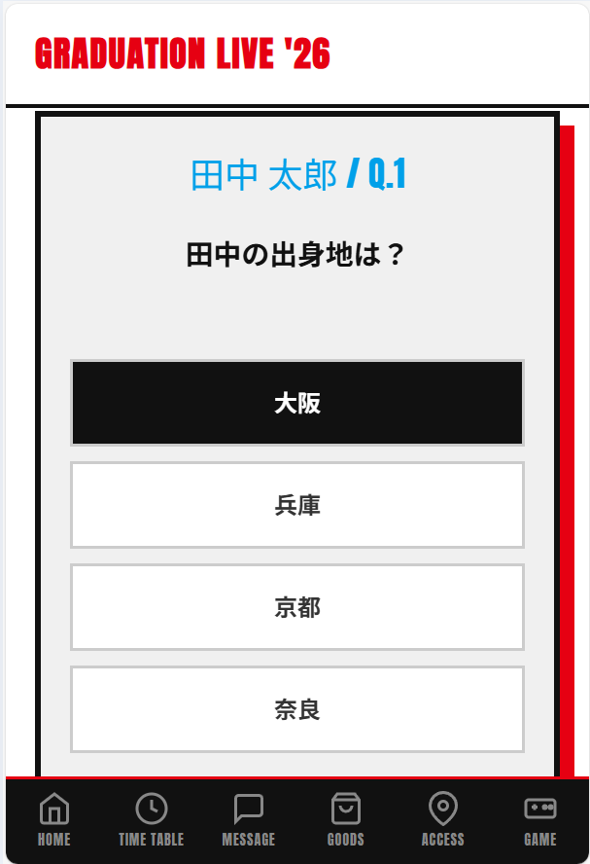
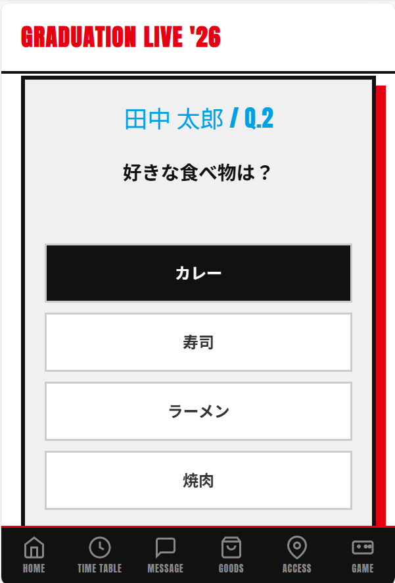
- 概要: 4択クイズを出題・回答する画面。
- UI要素: 問題番号、問題文、選択肢ボタン、決定ボタン
- 機能(初期): 画像5.pngの状態。
- 機能(選択時): 画像6.pngの状態。選択肢をタップすると反転し、決定ボタンで次へ進む。全7問。

2-5. 結果画面（通常）
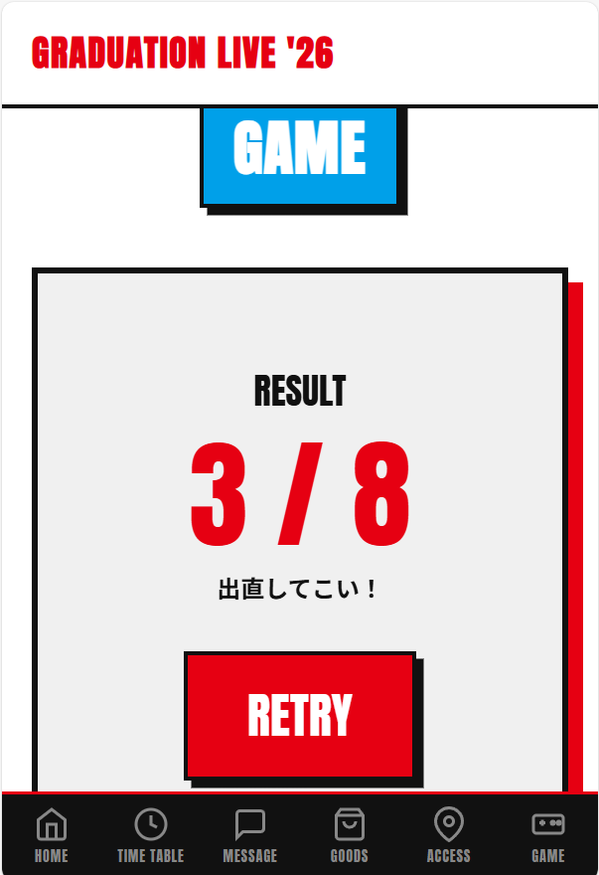
- 概要: 全問正解できなかった場合の結果表示（正解数 0〜7問）。
- UI要素: スコア（例: 3/7）、メッセージ（例: 出直してこい！）、RETRYボタン
- 機能: DBへプレイ履歴（スコア、名前）を保存する。RETRYで最初に戻る。

2-6. 結果画面（完全制覇）
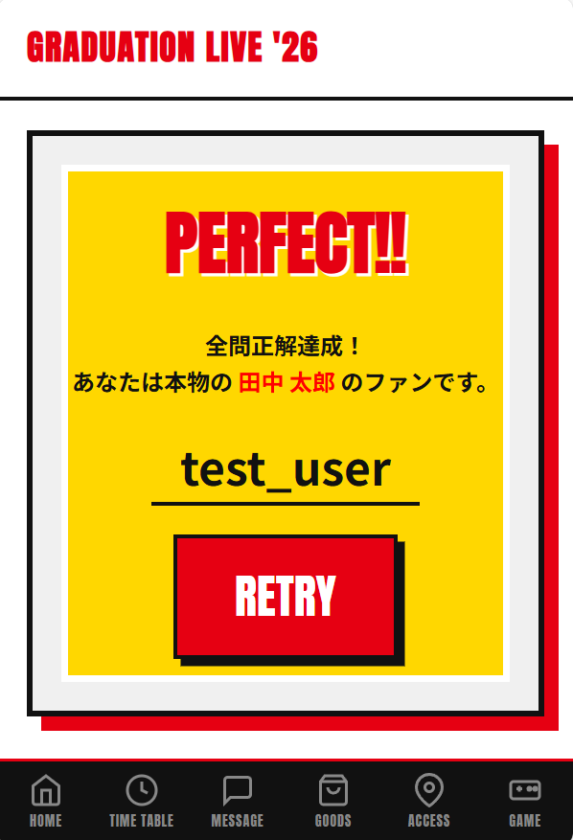
- 概要: 全問正解した場合の特別な結果表示（正解数 8問）。
- UI要素: 金色の背景、PERFECT!!の文字、ユーザー名の強調表示。
- 機能: 通常同様にDB保存を行う。

3. データベース仕様
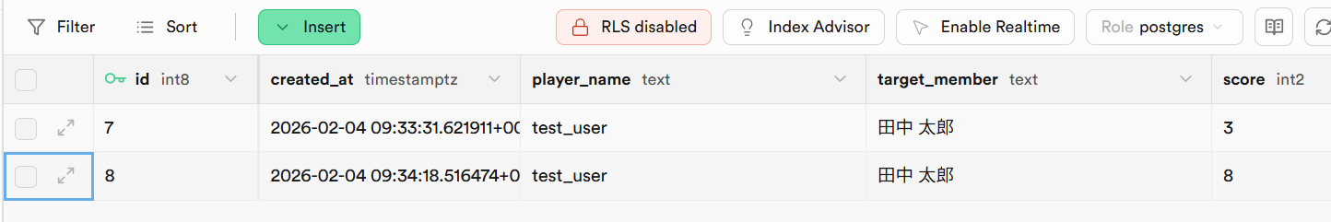
テーブル名: game_results
カラム名 | データ型 | 説明 | サンプル値
id | int8 | 主キー（自動採番） | 7, 8
created_at | timestamptz | データ作成日時 | 2026-02-04 09:34...
player_name | text | 入力したニックネーム | test_user
target_member | text | クイズ対象メンバー | 田中 太郎
score | int2 | 獲得スコア（0〜8） | 3, 8
保存タイミング: 結果画面が表示された時点。
用途: プレイ履歴の集計、管理。

